İonlaşdırıcı şüa mənbələri ilə işlərə icazə verən sanitar-epidemioloji rəyin verilməsi
Bu xidmət vasitəsilə ionlaşdırıcı şüa mənbələri ilə işlərə icazə verən sanitar-epidemioloji rəyin verilməsi üçün müraciət və sənədlərin qəbulu mümkündür. Elektron xidmətdən istifadə etmək üçün https://www.e-gov.az – “Elektron Hökümət” portalına daxil olaraq Səhiyyə Nazirliyi tərəfindən təqdim olunan elektron xidmətlər siyahısından “İonlaşdırıcı şüa mənbələri ilə işlərə icazə verən sanitar-epidemioloji rəyin verilməsi” elektron xidmətinə daxil olmaq lazımdır. (Şək:1)
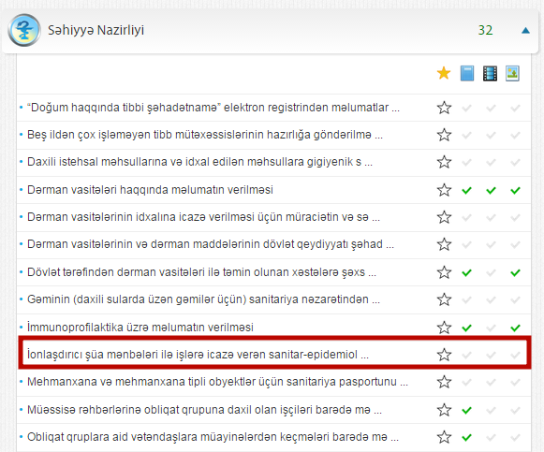
Şəkil:1
Elektron xidmətə daxil olduqdan sonra açılan pəncərənin “Ərizələrim” bölməsində sistem istifadəçinin göndərmiş olduğu ərizələrin siyahasını verir. (Şək:2)

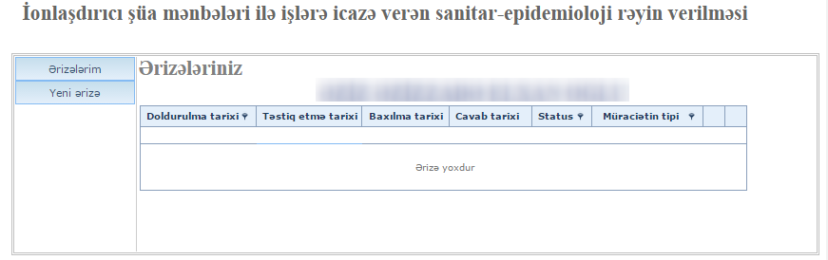
Şəkil:2
İstifadəçi “Yeni ərizə” bölməsinə daxil olaraq yeni ərizə göndərə bilər.
“Yeni ərizə” bölməsinə daxil olduqda açılan pəncərədə istifadəçi fiziki və ya hüquqi şəxs olması barədə məlumat verməlidir. (Şək:3)
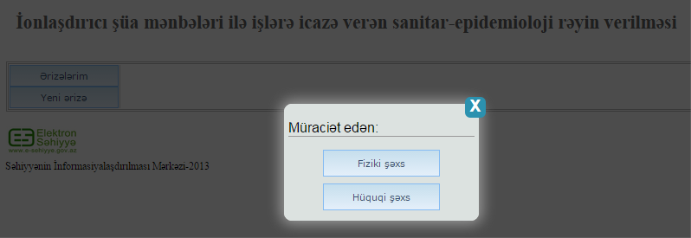
Şəkil:3
İstifadəçi fiziki şəxs olarsa layihəsi baxılan obyektin təyinatı, yaşayış və fəaliyyət ünvanı, ev, iş, yaxud mobil telefon nömrəsi, faks, elektron poçt və VEÖN barədə məlumatlar daxil etməlidir.(Şək:4)

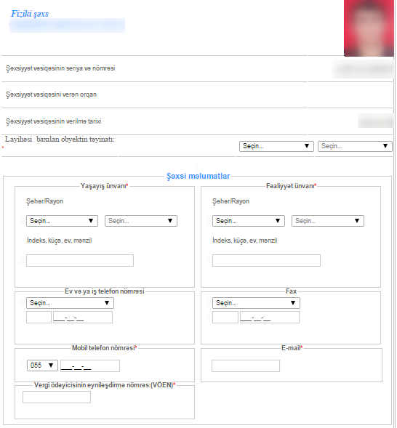
Şəkil:4
Növbəti mərhələdə istifadəçi tibbi müayinədən keçməyi haqqında məlumat daxil etməlidir. (Şək:5)
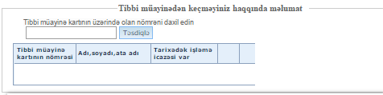
Şəkil:5
İstifadəçi Azərbaycan Respublikası Nazirlər Kabinetinin ionlaşdırıcı şüa mənbənin gətirilməsinə icazəsinin elektron formada surəti, müraciət edən təşkilat tərəfindən radiasiya təhlükəsizliyi üzrə cavabdeh şəxsin təyini barədə əmrin elektron formada surəti və s. sənədləri “Yüklə” düyməsindən istifadə etməklə sistemə yükləməlidir. (Şək:6)
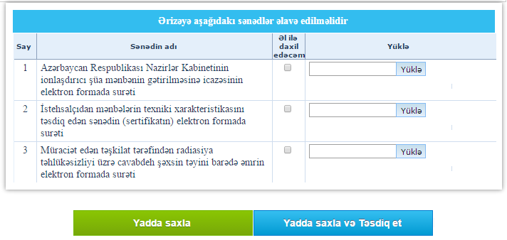
Şıkil:6

İstifadəçi hüquqi şəxs olduqda müəssisə rəhbərinin adını, soyadını, atasının adını, hüquqi şəxsin adını, təşkilatın hüquqi formasını, hesablaşma hesabıının olduğu bankı, hesablaşma hesabının nömrəsini və s. barədə məlumatlar daxil edilməlidir. (Şək:6)
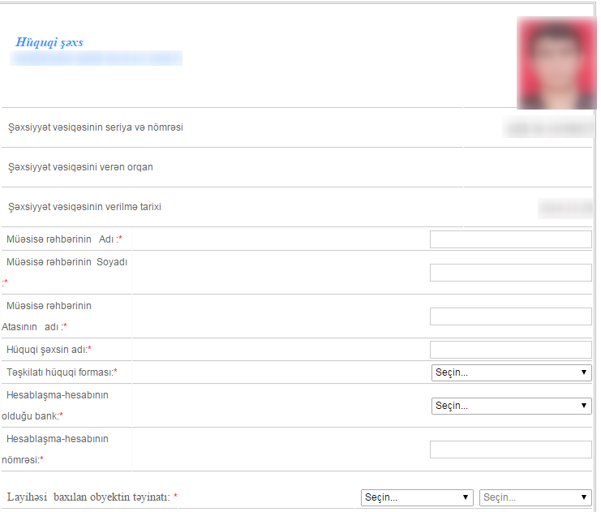
Şəkil:6

Növbəti mərhələdə istifadəci “Şəxsi məlumatlar” bölməsində yaşayış ünvanını, fəaliyyət ünvanını, evvə ya iş telefon nömrələrini, mobil telefon nömrəsini və VEÖN barədə məlumatlar daxil etməlidir.(Şək:7)

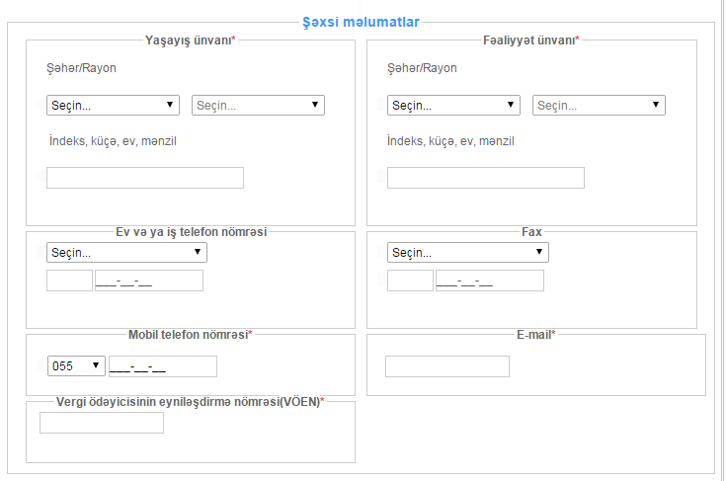
Şəkil:7
Daha sonra istifadəçi tibbi müayinədən keçməyi haqqında məlumat daxil etməlidir. (Şək:8)
Şəkil:8

İstifadəçi Azərbaycan Respublikası Nazirlər Kabinetinin ionlaşdırıcı şüa mənbənin gətirilməsinə icazəsinin elektron formada surəti, müraciət edən təşkilat tərəfindən radiasiya təhlükəsizliyi üzrə cavabdeh şəxsin təyini barədə əmrin elektron formada surəti və s. sənədlər “Yüklə” düyməsindən istifadə etməklə yükləməlidir. (Şək:9)
Şıkil:9
Sonda istifadəçi “Yadda saxla” düyməsindən istifadə etməklə yaradılmış müraciəti yadda saxlayaraq sonra göndərə və ya “Yadda saxla və Təsdiq et” düyməsindən istifadə etməklə yaradılmış müraciəti Səhiyyə Nazirliyinin müvafiq qeydiyyat orqanına göndərmiş olur.

